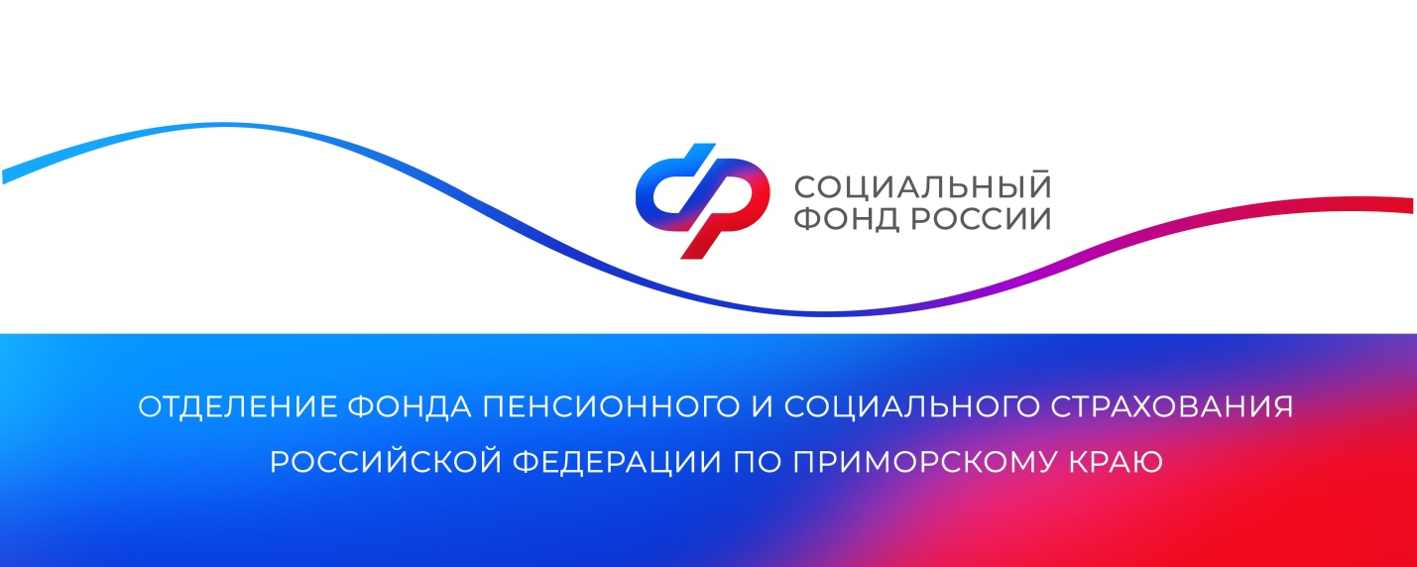
Ежемесячная выплата из маткапитала будет перечисляться приморским семьям в единый день
16 марта 2023 г., г. Владивосток
В связи с изменениями в законодательстве, начиная с апреля этого года в Приморском крае будет введена единая дата выплат из материнского капитала на детей до 3 лет. Семьи, оформившие такую меру поддержки, начнут получать средства 5-го числа каждого месяца. Приходить они будут не за текущий, а за предыдущий месяц.
Ранее выплаты из маткапитала производились до 25 числа каждого месяца. Деньги при этом поступали за текущий месяц, то есть в январе семьи получали выплаты за январь, в феврале за февраль. В Приморском крае новая дата будет применена к пособию за март, деньги на счет поступят семьям 5 апреля. В дальнейшем ежемесячные выплаты из материнского капитала будут приходить в один день – 5-го числа, за предыдущий месяц, т.е. 5 июня за май, 5 июля за июнь и т.д. В случае если 5-е число месяца является выходным или праздничным днем, выплата будет произведена в предшествующий рабочий день.
Переход к единому дню зачисления средств произойдет автоматически, родителям не нужно в связи с этим никуда обращаться. Чтобы семьи были готовы к изменениям, отделение Социального фонда по Приморскому краю уже с февраля начало рассылку уведомлений о новых датах получения выплат.
Напомним, что право на ежемесячные средства из материнского капитала имеют семьи, чей доход меньше двух прожиточных минимумов на душу населения в регионе (для жителей Приморского края он установлен в размере 17 106 рублей. При расчете дохода учитываются зарплаты, премии, пенсии, больничные и ряд других поступлений, которые получают родители и дети. Сумма ежемесячной выплаты равна прожиточному минимуму ребенка в регионе – в Приморье она составляет 18 210 рублей. До 2023 года ежемесячные средства из материнского капитала полагались только на второго ребенка в семье, с этого года выплату можно оформить на каждого малыша в возрасте до 3 лет.

Пресс-служба
Отделения Социального фонда России
по Приморскому краю
e-mail: pressa@25.sfr.gov.ru

